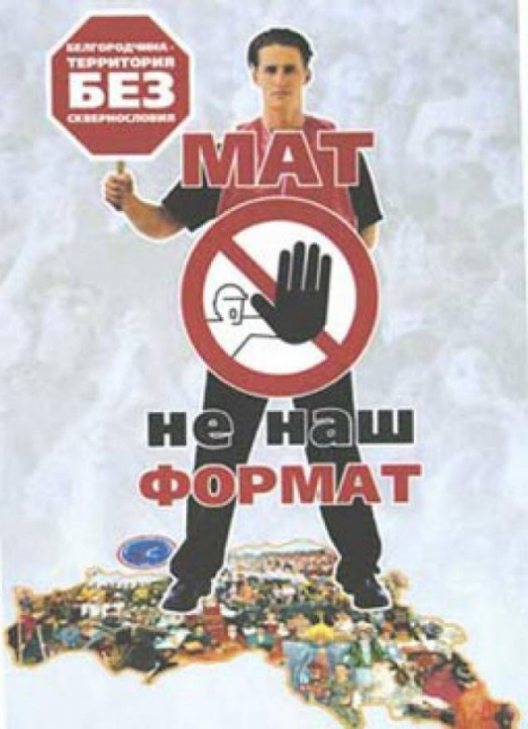  "О скверном и святом"  Что в сердце нашем самое святое?  Навряд ли надо думать и гадать.  Есть в мире слово самое простое:  И самое возвышенное – мать!  Так почему ж большое слово это  Пусть не сегодня, а давным-давно,  Но в первый раз ведь было кем-то, где-то  В кощунственную брань обращено…  Пора сказать сурово, наконец:  Бранитесь, или ссорьтесь, как хотите,  Но не теряйте звания ЛЮДЕЙ,  Не трогайте! Не смейте! Не грязните  Ни имени, ни чести МАТЕРЕЙ.  Э. Асадов |  |  | МБУ «СОЦИАЛЬНО – РЕАБИЛИТАЦИОННЫЙ ЦЕНТР ДЛЯ НЕСОВЕРШЕННОЛЕТНИХ» ИВНЯНСКОГО РАЙОНА БЕЛГОРОДСКОЙ ОБЛАСТИ  Контакты  Телефон: [47243 5-13-81]  ИВНЯ 2015 |  |  | ДОБРОЕ СЛОВО ЛЕЧИТ, А ЗЛОЕ КАЛЕЧИТ
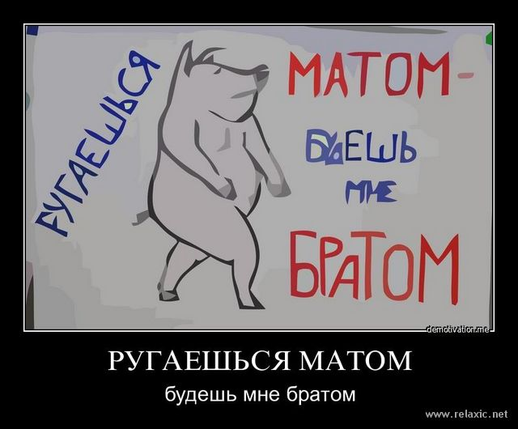 Сквернословие – это речь, наполненная неприличными выражениями, непристойными словами, бранью. В подростковом возрасте проблема нецензурной лексики становится особенно острой, ведь в глазах подростка сквернословие — это проявление независимости, способности не подчиниться запретам, то есть символ взрослости. Кроме того, она является знаком языковой принадлежности к группе сверстников, речевой моды. Иногда это подражание молодежным кумирам, например популярным телеведущим, актерам, певцам.  Но мало кто из ребят догадывается, что сквернословие, как и хамство, - оружие неуверенных в себе людей. Матерная брань - это не только набор непристойностей. Подобная лексика свидетельствует о духовной болезни человека. Слово -не просто набор звуков выражающих мысль. Оно способно очень много рассказать о нашем духовном состоянии. Сократ говорил: «Каков человек, такова его и речь». |  |  | «Слова».  Словом можно убить, словом можно спасти,  Словом можно полки за собой повести.  Словом можно продать, и предать, и купить,  Слово можно в разящий свинец перелить.  Вадим Шефнер  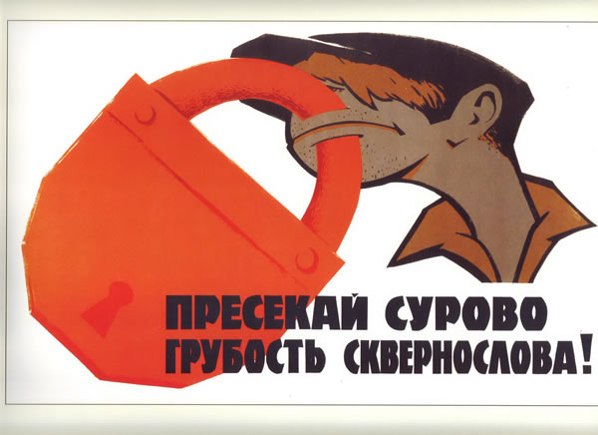  Причины употребления скверных слов  - Плохое воспитание, низкий уровень культуры, нехватка словарного запаса, неумение говорить по-другому.  - Отрицательное влияние окружающих и неспособность противостоять ему.  - Злоба, гнев, ненависть, неадекватность поведения, агрессия.  - Стремление быть лидером, демонстрация принадлежности к “своим”.  - Скверный характер, вредные привычки.  - Неуважение к окружающим.  - Отсутствие внутреннего самоконтроля.  - Использование для эмоциональной разрядки в тяжёлых ситуациях.  - Неправильная трактовка понятия “свобода слова”. |  |  | 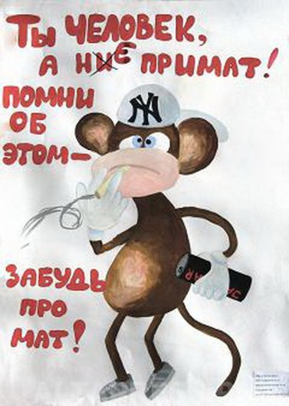 Советы тем, кто хочет избавиться от  сквернословия  1. Сквернословие - болезнь души. Молитва, чтение Библии и духовной литературы - первый и самый важный шаг.  2. Избегайте общения с людьми, которые являются источниками сквернословия. Иногда нужно поменять свое окружение - друзей, знакомых, если они не принимают нормального общения.  3. Не торопитесь говорить. Лучше сначала подумать о том, что сказать, и только после этого говорить.  4. Чтобы избавиться от так называемых "слов-паразитов", нужно больше читать художественной литературы.  5. Избегайте конфликтных ситуаций, а еще лучше - научитесь уходить от них.  6. И самый главный совет - имейте желание стать лучше, избавиться от плохих греховных привычек. Без желания никакого результата не достичь.

